**Forschungsprojekt zum Einsatz von interaktiven Simulationen in der Berufsbildung**

Ihr Sohn / Ihre Tochter hat im Rahmen seiner / ihrer Ausbildung im Unterricht mit einer virtuellen Lernumgebung gearbeitet. Um Erkenntnisse über den Einsatz von interaktiven Simulationen in der Berufsbildung zu gewinnen, beabsichtigen wir, die dabei erhobenen Daten zu analysieren.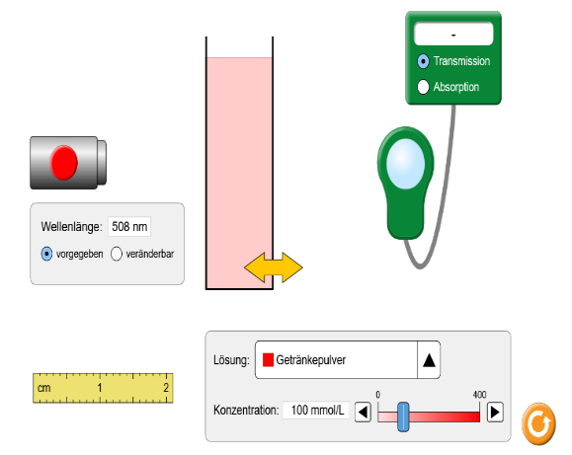

Es werden folgende Daten erhoben:

* Clickstream Daten (die Interaktion mit der virtuellen Lernumgebung)
* Die Lösungen zu den Arbeitsaufträgen
* Die Antworten auf einen Fragebogen zur Verwendung der interaktiven Lernumgebung

Sämtliche Daten werden unter Beachtung des Schweizerischen Bundesgesetzes über Datenschutz (SR 235.1) in anonymisierter Form gespeichert. Es findet keinerlei schulische Bewertung statt und die zuständige Lehrperson hat keinen Zugriff auf die Daten der Lernenden. Die Teilnahme am Forschungsprojekt ist freiwillig und nur das Forschungsteam ist über die Entscheidung betreffend Teilnahme informiert. Die Unterrichtsmaterialien stehen allen Lernenden unabhängig davon zur Verfügung, ob sie an der Studie teilnehmen.

Die Teilnahme an der Studie kann auch bis zu einem Monat nach der Lernaktivität widerrufen werden (bis 04.06.2021). Dazu wurde Ihrem Sohn / Ihrer Tochter nach dem Zufallsprinzip der obenstehende Login-Code zugewiesen.

Wenn Sie *nicht* möchten, dass die Daten Ihres Sohnes / Ihrer Tochter für dieses Projekt verwendet werden, tragen Sie diesen Code bitte in das entsprechende Feld auf der dafür vorgesehenen Webseite ein: **https://d-vetsims.epfl.ch/chemlab/delete/**

Durch die Löschung der Daten entstehen Ihrem Sohn / Ihrer Tochter keinerlei Nachteile. Die Zuordnungstabelle der Login-Codes und der anonymisierten Datensätze (zufällig generierte Schüler-IDs) bewahren wir bis einen Monat nach der Teilnahme an der Lernaktivität auf. Diese Tabelle wird nur für die anschließende Löschung der Daten verwendet und ist nur dem zuständigen Projektleiter (Dr. Christian Giang) zugänglich. Sie wird getrennt von den übrigen Benutzerdaten gespeichert. Nach ihrer Löschung können die Datensätze nicht mehr mit den Login-Codes verknüpft werden.

Die Forscher/innen der EPFL stehen Ihnen natürlich jederzeit für Fragen oder Anliegen bezüglich des Projekts zur Verfügung.

**Beteiligte Forscher: Projekt-Verantwortung:**

Forschungsteam der EPFL Dr. Christian Giang ([Christian.Giang@epfl.ch](mailto:Christian.Giang@epfl.ch))

um Prof. Tanja Käser (Principal Investigator) Peter Bühlmann ([Peter.Buhlmann@epfl.ch](mailto:Peter.Buhlmann@epfl.ch))